Symbicort吸入器衛教單
Q1.為什麼需要使用乾粉噴霧器？
藥物不必經過全身的血液循環，就可以直接到達呼吸道發炎
和收縮的部位，但是必須正確使用定量噴霧器，藥物才會有
效發揮作用。
Q2.治療可能出現的反應：
因使用的藥物不同，可能出現的反應也不一樣，如果有出現任
何不適症狀，請立刻告訴醫療人員。
Q3.如何做使用乾粉吸入器
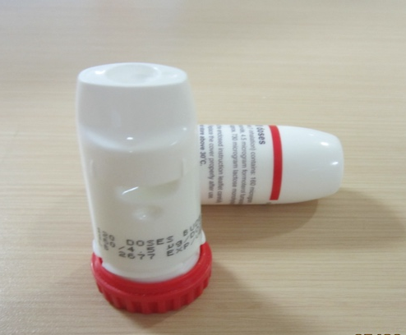

開 1.轉開瓶蓋盤 上 2.來回旋轉紅色底盤上藥

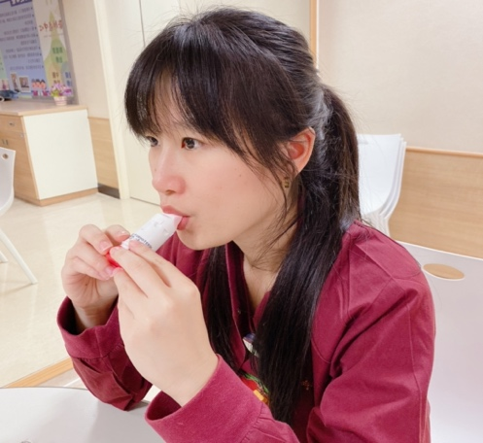
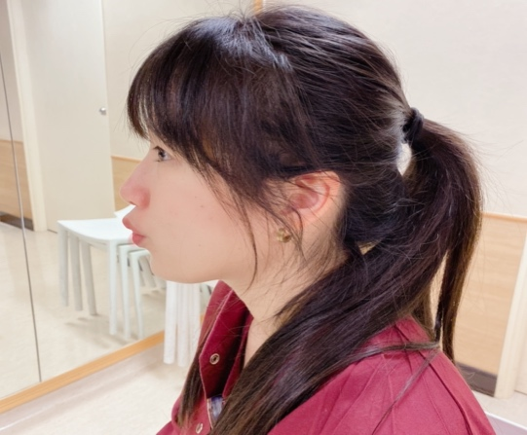

吐 3.儘可能慢而深的吐氣 吸 4.快且深吸氣閉氣5-10秒

漱 5.深部漱口以防鵝口瘡

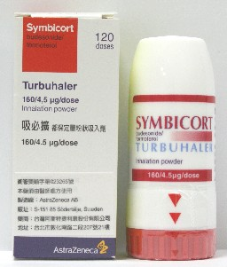

第一次使用Symbicort(剛拆封)
先左轉到底，聽到“喀”一聲後，接著往右轉到底再往左轉會聽到第二聲“喀”聲，即可開始使用

貼心的小提醒：
- 當看到視窗出現紅色標示，尚餘20口劑量建議請儘速回診。
- 當你搖晃吸入器所聽到的“沙沙”聲並非藥物產生，而是乾燥劑所產生。
- 如醫師指示須吸入2次劑量時，請重覆2-4步驟。
(兩劑相隔至少30-60秒)

參考資料
一、台灣胸腔暨重症加護醫學會．2016 第一次使用吸入器就上手-氣喘與慢性阻塞性肺病吸入治療https://www.tspccm.org.tw/media/5635
二、吸必擴吸入器藥物仿單
三、吸必擴吸入器使用衛教單張(2019)。台灣阿斯特捷利康股份有限公司

